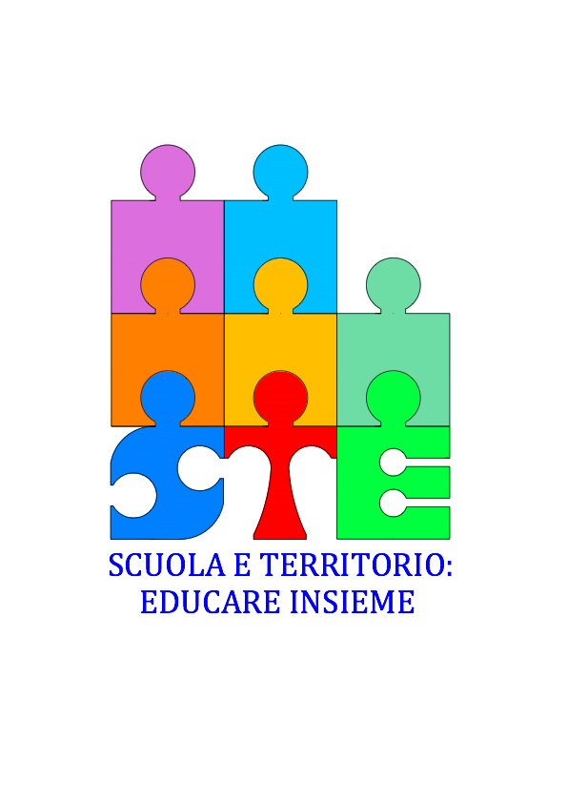

ALLE SCUOLE DELLA RETE “SCUOLA E TERRITORIO: EDUCARE INSIEME “

Oggetto: PROGETTI DI EDUCAZIONE ALLA LEGALITA’ E CITTADINANZA CONSAPEVOLE

Circolare n.

Si comunica che **venerdì 30 settembre 2016, presso il Teatro Alcione ore 20.45**  **Domenico Quirico,**  il giornalista, corrispondente da Parigi e ora inviato del giornale La Stampa inaugurerà l’ottava edizione del percorso di formazione Scuola per Genitori ed Educatori, organizzata dall’Associazione Prospettiva Famiglia in collaborazione con la Rete di Scuole : Scuola e Territorio: Educare insieme”. L’occasione è data dalla recente pubblicazione del libro **"Esodo – Storia del nuovo millennio",** edito da Neri Pozza, di cui Quirico è autore e che costituisce l’ennesimo contributo del giornalista, che ha seguito tutte le vicende africane degli ultimi vent’anni e gli eventi della Primavera araba, alla comprensione di un fenomeno, quale quello dell’immigrazione, quanto mai attuale e di forte impatto anche per le nostre comunità. La presentazione del libro si innesta nel percorso formativo di Educazione alla cittadinanza consapevole ed attiva.

La Referente

Prof.ssa Daniela Galletta